|  |  |  |
| --- | --- | --- |
| UBND THÀNH PHỐ THỦ ĐỨC **TRƯỜNG THCS NGUYỄN VĂN BÁ**  **BỘ SGK CÁNH DIỀU**  *(Đề gồm 1 trang)* | | **ĐỀ THAM KHẢO CUỐI HỌC KỲ 1**  **NĂM HỌC: 2024 – 2025**  **MÔN: TOÁN 8**  **Thời gian: 90 phút** *(không kể thời gian phát đề)* |
|  | | |

**Bài 1. (2,0đ)** Thực hiện các phép tính:

a)  b) 

**Bài 2. (2,0đ)** Cho hàm số bậc nhất 

a) Các điểm A và Bcó thuộc đồ thị của hàm số bậc nhất trên hay không? Vì sao

b) Vẽ đồ thị hàm số trên mặt phẳng tọa độ Oxy

c) Tìm điểm M thuộc đồ thị hàm số và có tung độ bằng 5

**Bài 3. (1,0đ)** Cho đường thẳng  và đường thẳng . Tìm điều kiện của m và n để hai đường thẳng và  song song với nhau.

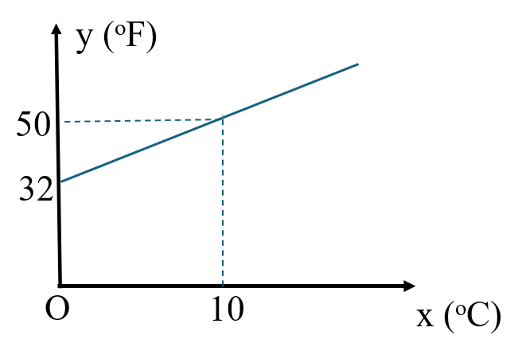**Bài 4. (1,0đ)** Người ta thấy rằng mối liên hệ giữa hai loại đơn vị đo nhiệt độ là oF và oC là một hàm bậc nhất có dạng  (a khác 0) có đồ thị như hình vẽ:

a) Xác định hệ số a và b

b) Một ấu trùng ve sầu có nhiệt độ cơ thể là 180F thì tương ứng bao nhiêu độ 0C .

**Bài 5. (1,0đ)**

Cho tứ giác EFGH như hình vẽ bên. Tính số đo của góc G

**Bài 6. (3,0 đ)**

Cho tam giác ABC vuông tại A (AB < AC), đường cao AH, đường trung tuyến AM. Vẽ HD  AB, HE  AC (D  AB, E  AC).

* 1. a) Chứng minh: tứ giác ADHE là hình chữ nhật và AB . AC = AH . BC.
  2. b) Gọi P là điểm đối xứng của A qua E. Tứ giác DHPE là hình gì? Vì sao?

c) Gọi V là giao điểm của DE và AH. Qua A kẻ đường thẳng *xy* vuông góc với đường thẳng MV. Chứng minh ba đường thẳng *xy*, BC, DE đồng quy.

--- **Hết ---**

|  |  |
| --- | --- |
| UBND THÀNH PHỐ THỦ ĐỨC  **TRƯỜNG THCS NGUYỄN VĂN BÁ** | **HƯỚNG DẪN CHẤM**  **ĐỀ KIỂM TRA CUỐI HỌC KÌ I**  **MÔN TOÁN 8**  **Năm học: 2024 – 2025** |
|  |  |

|  |  |  |
| --- | --- | --- |
| **Bài** | **Nội dung đáp án** | **Thang điểm** |
| **Bài 1. (3,0đ)** | **a) $$\frac{18a^{2}b^{2}}{15cd}.\frac{5c^{2}d^{2}}{9a^{3}b^{2}} \\ =\frac{90a^{2}b^{2}c^{2}d^{2}}{135a^{3}b^{2}cd} \\ =\frac{2cd}{3a}$$** | 0,25x4 |
| b) $$\frac{x^{2}{-y}^{2}}{{6x}^{2}y}:\frac{x+y}{3xy} \\ =\frac{(x-y)(x+y)}{{6x}^{2}y}.\frac{3xy}{x+y} \\ =\frac{x-y}{2x}.\frac{1}{1} \\ =\frac{x-y}{2x}$$ | 0,25x4 |
| **Bài 2. (2,0đ)** | a)  Đối với hàm số $y=2x-1$, giá trị của y tương ứng với giá trị $x=0$ là $y=2.0-1=-1 ≠1$  Vậy $A(0;1)$ không thuộc đồ thị của hàm số bậc nhất trên Đối với hàm số $y=2x-1$, giá trị của y tương ứng với giá trị $x=2$ là $y=2.2-1=3$  Vậy $B(2;3)$ thuộc đồ thị của hàm số bậc nhất trên | 0,25  0,25 |
| **b)**  Ta có bảng sau    Vậy đồ thị của hàm số $y=2x-1$ đi qua hai điểm $A\left(1;1\right)và B(2;3)$ | 0,25x4 |
| **c)**  Đối với hàm số $y=2x-1$, giá trị của x tương ứng với giá trị $y=5$ là $$2x-1=5 \\ x =3$$ Vậy điểm M có tọa độ là (3;5) | 0,25x2 |
| **Bài 3. (1,0đ)** | Điều kiện để đường thẳng d và đường thẳng d’ song song là $$\left\{\begin{aligned}m=-3 \\ n+1≠5\end{aligned}\right.$$ $$\left\{\begin{aligned}m=-3 \\ n≠4\end{aligned}\right.$$ | 0,25x2 |
| **Bài 4. (1,0đ)** | a)  Ta có $y=ax+b$ Trong đó y là độ F còn x là độ C  Với $x=0 thì y=32$ nên ta có $a.0+b=32$ hay $b=32$ Với $x=10 thì y=50$ nên ta có $a.10+32=50$ hay $a=1,8$ Vậy $a=1,8 và b=32$ |  |
| **b)**  Thay $y=18$ vào hàm số $y=1,8x+32$ ta có $$1,8x+32=18 \\ x =\frac{-70}{9} (℃)$$ Vậy nhiệt độ cơ thể ấu trùng ve sầu là $\frac{-70}{9} (℃)$ | 0,25x2 |
| **Bài 5. (1,0đ)** | Xét tứ giác EFGH có $\hat{E}+\hat{F}+\hat{G}+\hat{H}=360°$ (tổng các góc trong một tứ giác) $100°+90°+\hat{G}+90°=360°$ $\hat{G}=80°$ | 0,25x4 |
| **Bài 6. (3,0 đ)** |  |  |
| a) Chứng minh: tứ giác ADHE là hình chữ nhật. $\hat{ADH}=90°$ (AB  DH) $\hat{AEH}=90°$ (AC  HE) $\hat{EAD}=90°$ (ABC vuông tại A)  Vậy tứ giác AEHD là hình chữ nhật. | 0,25x4 |
| b)  Vậy | 0,25  0,25 |
| c)Chứng minh: tứ giác DHPE là hình gì? Vì sao?  Chứng minh được PE // DH  Chứng minh được PE = DH  Vậy tứ giác DHPE là hình bình hành. Giải thích.  Gọi F là giao điểm của Ax và BC  V là trực tâm tam giác AMF (MVAx; AVBC)  ⇒ FV  AM (1)  Ta lại có (AM là đường trung tuyến ứng với cạnh huyền BC của vuông ABC)  ⇒  Mà  (Tứ giác AEHD là hình chữ nhật)  Đồng thời (tam giác ACH vuông tại H)  ⇒  Do đó DE  AM (2)  Từ (1) và (2) suy ra 4 điểm E, V, D, F thẳng hàng  Vậy ba đường thẳng Ax, BC, DE đồng quy tại F. | 0,25  0,5  0,25  0,25  0,25 |

**--- HẾT ----**